
แผนการจัดการเรียนรู้ที่ ๔
ชั้นประถมศึกษาปีที่ ๑ เวลา ๑ ชั่วโมง
หน่วยการเรียนรู้ที่ ๓๒ มาตรา กน
เรื่อง การเขียนคำในมาตรา กน


มาตรฐานการเรียนรู้/ตัวชี้วัด

มาตรฐานการเรียนรู้
มาตรฐาน ท ๑.๑ ใช้กระบวนการอ่านสร้างความรู้และความคิดเพื่อนำไปใช้ตัดสินใจ แก้ปัญหาในการดำเนินชีวิต และมีนิสัยรักการอ่าน
ตัวชี้วัด
ท ๑.๑ ป. ๑/๒ บอกความหมายของคำและข้อความที่อ่าน
มาตรฐานการเรียนรู้
มาตรฐาน ท ๒.๑ ใช้กระบวนการเขียนเขียนสื่อสาร เขียนเรียงความ ย่อความ และเขียนเรื่องราวในรูปแบบต่าง ๆ เขียนรายงานข้อมูลสารสนเทศและรายงานการศึกษาค้นคว้าอย่างมีประสิทธิภาพ
ตัวชี้วัด
ท ๒.๑ ป. ๑/๒ เขียนสื่อสารด้วยคำและประโยคง่าย ๆ
มาตรฐานการเรียนรู้
มาตรฐาน ท ๔.๑ เข้าใจธรรมชาติของภาษาและหลักภาษาไทย การเปลี่ยนแปลงของภาษา และพลังของภาษา ภูมิปัญญาทางภาษา และรักษาภาษาไทยไว้เป็นสมบัติของชาติ
ตัวชี้วัด
ท ๔.๑ ป. ๑/๒ เขียนสะกดคำและบอกความหมายของคำ

จุดประสงค์การเรียนรู้สู่ตัวชี้วัด

๑. บอกความหมายของคำในมาตรา กน (K)
๒. เขียนคำในมาตรา กน (P)
๓. กระตือรือร้นในการเรียนรู้ (A)

สาระสำคัญ

การเขียนคำต้องเขียนให้ถูกต้อง คำจึงจะมีความหมาย


สาระการเรียนรู้

การเขียนคำในมาตรา กน

สมรรถนะสำคัญของผู้เรียน

๑. ความสามารถในการสื่อสาร
- ทักษะการอ่าน
- ทักษะการเขียน
- ทักษะการฟัง การดู และการพูด
๒. ความสามารถในการคิด
- การจำแนก
- การวิเคราะห์
- การสรุปความรู้
๓. ความสามารถในการแก้ปัญหา
๔. ความสามารถในการใช้ทักษะชีวิต


คุณลักษณะอันพึงประสงค์

ใฝ่เรียนรู้
ตัวชี้วัดที่ ๔.๑ ตั้งใจ เพียรพยายามในการเรียนและเข้าร่วมกิจกรรมการเรียนรู้
มุ่งมั่นในการทำงาน
ตัวชี้วัดที่ ๖.๑ ตั้งใจและรับผิดชอบในการปฏิบัติหน้าที่การงาน
ตัวชี้วัดที่ ๖.๒ ทำงานด้วยความเพียรพยายามและอดทนเพื่อให้งานสำเร็จ
ตามเป้าหมาย
รักความเป็นไทย
ตัวชี้วัดที่ ๗.๒ เห็นคุณค่าและใช้ภาษาไทยในการสื่อสารได้อย่างถูกต้อง
เหมาะสม

ชิ้นงานหรือภาระงาน (หลักฐาน ร่องรอยแสดงความรู้)

-

คำถามท้าทาย

ถ้าเขียนคำไม่ถูกต้องจะเกิดผลเสียอย่างไร


การจัดกิจกรรมการเรียนรู้

๑. ให้นักเรียนร่วมกันแสดงความคิดเห็น โดยครูใช้คำถามท้าทาย ดังนี้
๏ ถ้าเขียนคำไม่ถูกต้องจะเกิดผลเสียอย่างไร
๒. ครูนำนักเรียนอ่านบทกลอน ๒ ครั้ง
นิทานพื้นบ้าน โบราณเล่าขาน
ใช้เป็นตำนาน สืบสานเรียนรู้
ปูผู้กล้าหาญ หัวล้านนอกครู
ลูกช้างกตัญญู เชิดชูคุณธรรม
ให้นักเรียนอ่านพร้อม ๆ กันให้ถูกช่วงจังหวะวรรคตอน
๓. ครูและนักเรียนช่วยกันอภิปราย เนื้อหาสาระของบทกลอน โดยใช้คำถาม ดังนี้
๏ บทกลอนนี้ได้กล่าวถึงเรื่องอะไร
๏ มีประโยชน์อย่างไร
๏ นิทานพื้นบ้านในบทกลอนนี้มีทั้งหมดกี่เรื่อง
๏ พยัญชนะที่ทำหน้าที่เป็นตัวสะกดเสียง น มีทั้งหมดกี่คำ (๑๓ คำ) มีอะไรบ้าง
((นิ)ทาน พื้น บ้าน (โบ)ราณ (เล่า)ขาน (ตำ)นาน เป็น
(สืบ) สาน เรียน(รู้) (กล้า)หาญ (ห้ว) ล้าน กตัญ(ญู) คุณ(ธรรม))
๏ มีตัวอักษรใดเป็นตัวสะกดในมาตรา กน บ้าง (น ณ ญ)
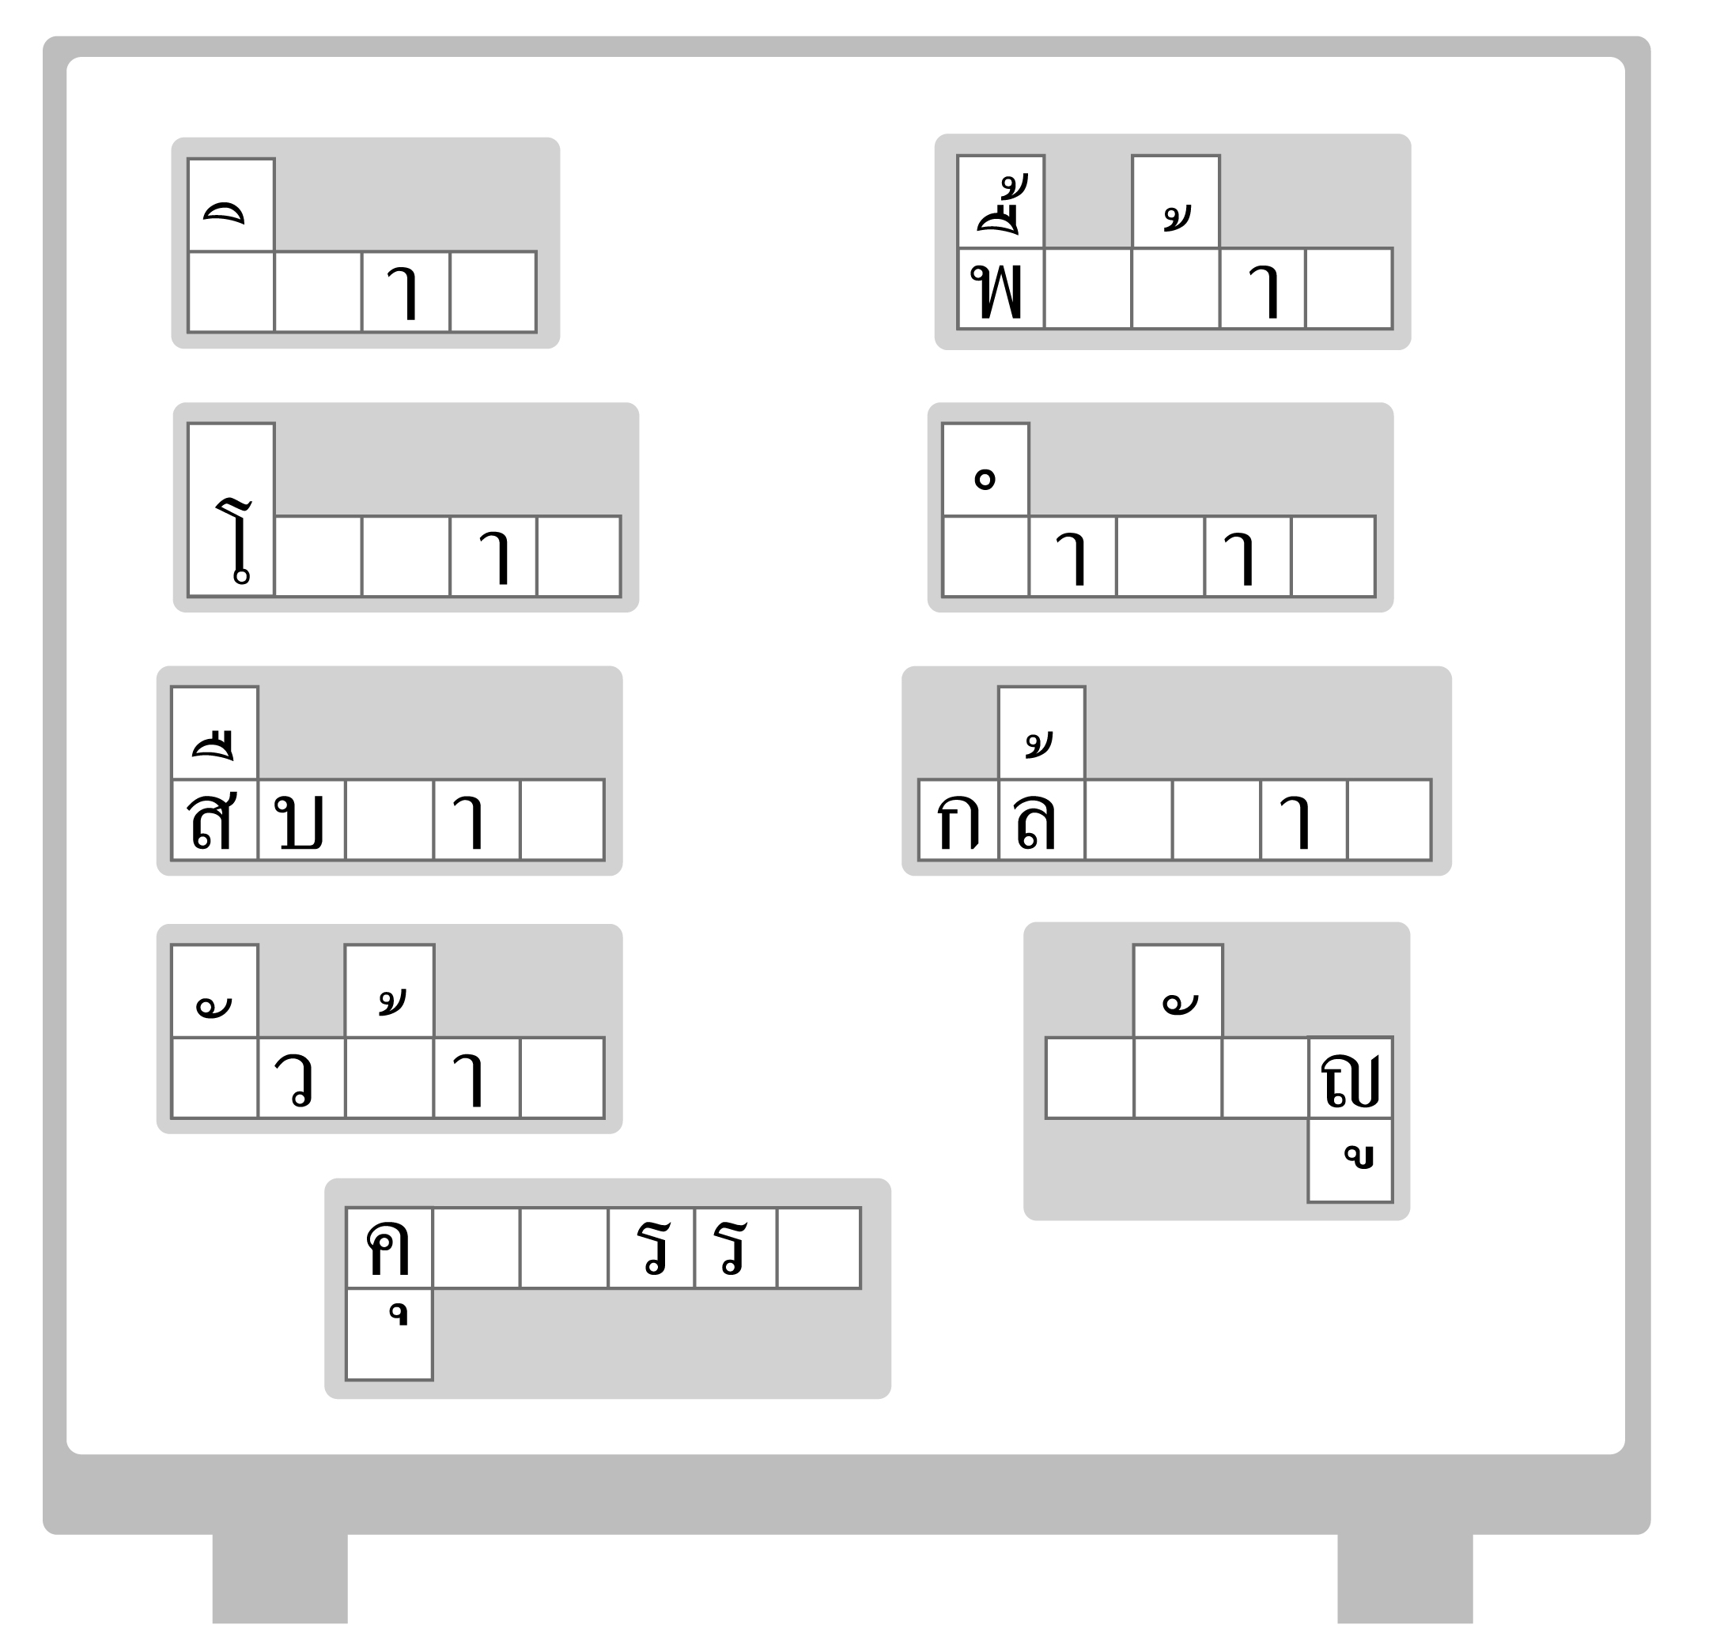
๔. ให้นักเรียนช่วยกันหาคำ มาตรา กน มาเติมให้คำมีความหมาย

๕. ให้นักเรียนช่วยกันอธิบายความหมายของคำดังต่อไปนี้

คูณหาร อาหาร การบ้าน การงาน
หาร ขาน ปาน พาน พาล

๖. ให้นักเรียนตัดตัวสะกดของคำทั้งหมด แล้วศึกษาความหมายของคำที่เหลืออีกครั้ง
ว่ามีความหมายเหมือนเดิมหรือเปลี่ยนไปอย่างไรบ้าง เช่น
คูณหาร = คู หา
อาหาร = อา หา
การบ้าน = กา บ้า
การงาน = กา งา
หาร = หา
ขาน = ขา
ปาน = ปา
ทาน = ทา
พาล = พา
๗. ให้นักเรียนแต่ละกลุ่มหาคำที่มีตัวสะกดในมาตรา กน กลุ่มละ ๑๕ คำ พร้อมกับบอกความหมายของคำ แล้วให้ตัดตัวสะกดออก แต่ละคำที่ได้ใหม่นั้น มีคำใดที่มีความหมาย และคำใดที่ไม่มีความหมาย
๘. ให้นักเรียนและครูร่วมกันสรุปความรู้ ดังนี้
๏ การเขียนคำต้องเขียนให้ถูกต้อง คำจึงจะมีความหมาย


การจัดบรรยากาศเชิงบวก

ให้นักเรียนฝึกทักษะการเขียนและเรียนรู้ ช่วยกันคิด ช่วยกันเขียน


สื่อการเรียนรู้

๑. แผนภูมิกลอน
๒. ตารางอักษร

การวัดและประเมินผลการเรียนรู้

๑. วิธีการวัดและประเมินผล
๑.๑ สังเกตพฤติกรรมของนักเรียนในการเข้าร่วมกิจกรรม
๑.๒ สังเกตพฤติกรรมของนักเรียนในการเข้าร่วมกิจกรรมกลุ่ม
๒. เครื่องมือ
๒.๑ แบบสังเกตพฤติกรรมการเข้าร่วมกิจกรรม
๒.๒ แบบสังเกตพฤติกรรมการเข้าร่วมกิจกรรมกลุ่ม
๓. เกณฑ์การประเมิน
๓.๑ การประเมินพฤติกรรมการเข้าร่วมกิจกรรม
ผ่านตั้งแต่ ๒ รายการ ถือว่า ผ่าน
ผ่าน ๑ รายการ ถือว่า ไม่ผ่าน
๓.๒ การประเมินพฤติกรรมการเข้าร่วมกิจกรรมกลุ่ม
คะแนน ๙ - ๑๐ ระดับ ดีมาก
คะแนน ๗ - ๘ ระดับ ดี
คะแนน ๕ - ๖ ระดับ พอใช้
คะแนน ๐ - ๔ ระดับ ควรปรับปรุง


กิจกรรมเสนอแนะ

ให้นักเรียนรวบรวมคำที่มีตัวสะกดที่ใช้ในชีวิตประจำวัน ศึกษาความหมายของคำ จากนั้นตัดตัวสะกดของคำเหล่านั้นออก แล้วศึกษาความหมายของคำที่เหลืออีกครั้ง คำเหล่านั้นอาจไม่มีความหมายหรือมีความหมายเปลี่ยนไป
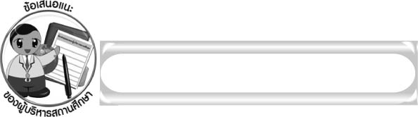
ข้อเสนอแนะของผู้บริหารสถานศึกษา

______________________________________________________________________________
______________________________________________________________________________
______________________________________________________________________________
______________________________________________________________________________
______________________________________________________________________________
______________________________________________________________________________
______________________________________________________________________________
______________________________________________________________________________
______________________________________________________________________________
______________________________________________________________________________
______________________________________________________________________________
______________________________________________________________________________
______________________________________________________________________________
______________________________________________________________________________
______________________________________________________________________________
______________________________________________________________________________
______________________________________________________________________________
______________________________________________________________________________
______________________________________________________________________________
______________________________________________________________________________
______________________________________________________________________________
______________________________________________________________________________
______________________________________________________________________________
______________________________________________________________________________

ลงชื่อ_________________________ (ผู้บริหารสถานศึกษา)
(_________________________)
________/________/_______

บันทึกหลังการสอน

ผลการจัดการเรียนการสอน

______________________________________________________________________________
______________________________________________________________________________
______________________________________________________________________________
______________________________________________________________________________
______________________________________________________________________________
______________________________________________________________________________

ปัญหา/อุปสรรค

______________________________________________________________________________
______________________________________________________________________________
______________________________________________________________________________
______________________________________________________________________________
______________________________________________________________________________
______________________________________________________________________________

แนวทางแก้ไข

______________________________________________________________________________
______________________________________________________________________________
______________________________________________________________________________
______________________________________________________________________________
______________________________________________________________________________
______________________________________________________________________________

ลงชื่อ____________________________(ผู้บันทึก)
(_________________________)
________/________/_______

